Министерство науки и высшего образования Российской Федерации

Федеральное государственное бюджетное образовательное учреждение

высшего образования

ТОМСКИЙ ГОСУДАРСТВЕННЫЙ УНИВЕРСИТЕТ СИСТЕМ УПРАВЛЕНИЯ И РАДИОЭЛЕКТРОНИКИ (ТУСУР)

Кафедра компьютерных систем в управлении и проектировании (КСУП)

Проект системы для приложения «Шахматная ладья»

по дисциплине «Основы разработки САПР»

Студент гр. 589-2

____________ Радченко С.Н.

«___» _______________ 2022 г.

Руководитель:

к.т.н., доцент каф. КСУП

__________А.А. Калентьев

«___» _______________ 2022 г.

Оглавление

1. Описание САПР 3

1.1 Описание Компас-3D 3

1.2 Описание API 4

1.3 Обзор аналогов 6

2 Описание предмета проектирования 8

3 Проект системы 9

3.1 Диаграмма классов 9

3.2 Макет пользовательского интерфейса 12

Список источников 14

1. **Описание САПР**
   1. **Описание программы**

Компас 3D – это комплексная система автоматизированного проектирования (САПР). Она направлена не только на создание объемных цифровых вариантов изделий, но и на разработку чертежей, проектирование различных систем (в том числе кабельных) и создание соответствующей документации[1].

**Функции**

* Твердотельное и параметрическое 3D моделирование;
* Построение чертежей и технической документации;
* Возможность проектирования изделий из листового металла;
* Возможность учесть всевозможные допуски, усадку, свойства материала и технологию производства будущего изделия.

**Особенности программы**

* Собственное ядро;
* Русскоязычный интерфейс;
* Интеграция с другими программами;
* Поддержка различных файловых форматов;
* Возможность проектирования трубопроводов, кабелей и кабельных систем;
* Встроенный модуль для создания электрических цепей.

**Преимущества**

* Простота в освоении;
* Обширная библиотека стандартизированных изделий;
* Доступная цена;
* Масштабное и продуманное проектирование в 2D;
* Возможность учета свойств большого количества материалов.

**Недостатки**

* Случаются проблемы при импорте 3D моделей из других программ;
* Проектировать в 3D сложнее, чем в 2D;
* Плохо реализована возможность реализации;
* Не слишком хорошо оформлена система поверхностного моделирования.
  1. **Описание API**

Сегодня встречаются задачи, решение которых не реализовано в CAD-системах. Чаще всего это очень узкоспециализированные задачи, которые встречаются на каком-то конкретном предприятии или подотрасли. Для решения подобных задач есть возможность использовать КОМПАС-3D как платформу и на базе него создать свое приложение, которое позволит автоматизировать решение таких задач. Для создания таких приложений в КОМПАС-3D есть открытый API[2].

Главным интерфейсом API системы КОМПАС является KompasObject. Основные методы этого интерфейса представлены в таблице 1.1.

Таблица 1.1– Основные методы интерфейса KompasObject

|  |  |
| --- | --- |
| **Метод** | **Описание** |
| ksError() | Выводит сообщение об ошибке |
| Document2D() | Позволяет получить указатель на интерфейс графического документа (чертежа или фрагмента) |
| Document3D() | Позволяет получить указатель на интерфейс графического документа (чертежа или сборки) |
| GetMatematic2D() | Возвращает указатель на интерфейс для работы с математическими функциями в графическом документе |
| ksDetachKompasLibrary() | Отключает библиотеку |
| Quit() | Закрывает КОМПАС |

Свойства интерфейса ksDocument3D представлены в таблице 1.2.

Таблица 1.2 – Основные методы интерфейса ksDocument3D

|  |  |
| --- | --- |
| **Метод** | **Описание** |
| Close() | Позволяет закрыть документ |
| Create() | Дает возможность создать пустой документ (деталь или сборку) |
| DeleteObject() | Позволяет удалить трехмерный объект |
| GetPart() | Возвращает указатель на интерфейс компонента (детали или подсборки) в сборке |
| IsActive() | Дает возможность проверить, активен ли документ |
| RebuildDocument() | Позволяет перестроить документ |

Метод ksDocument3D::GetPart возвращает указатель на интерфейс детали или компонента сборки – ksPart. Свойства и методы этого интерфейса управляют состоянием компонентов сборки, они почти полностью дублируют команды контекстного меню и панели свойств, доступные пользователю при работе с тем или иным компонентом. Свойства интерфейса ksPart представлены в таблице 1.3.

Таблица 1.3 – Свойства интерфейса ksPart

|  |  |  |
| --- | --- | --- |
| **Свойство** | **Тип данных** | **Описание** |
| excluded | WordBool | Определяет, исключен ли из расчета компонент |
| fileName | WideString | Имя файла, из которого вставлен документ |
| fixedComponent | WordBool | Определяет, является ли компонент зафиксированным |
| hidden | WordBool | Задает видимость компонента (скрыт или нет) |

Продолжение таблицы 1.3

|  |  |  |
| --- | --- | --- |
| **Свойство** | **Тип данных** | **Описание** |
| name | WideString | Имя компонента в дереве построений |
| StandartComponent | WordBool | Определяет, является ли данный компонент стандартным (библиотечным элементом) |

* 1. **Обзор аналогов**

MechaniCS — это приложение к САПР AutoCAD и Inventor, предназначенное для разработки и оформления чертежей и спецификаций в соответствии с ЕСКД, проектирования изделий общего машиностроения.

Приложение MechaniCS располагает стандартным набором инструментов для оформления чертежей по ЕСКД. В нем удобно создавать форматы и штампы чертежей, проставлять размеры и шероховатость поверхностей, допуски размеров, формы и расположения, делать выноски и различные специальные обозначения. При помощи маркеров пользователи имеют возможность создавать собственные элементы оформления чертежей. Есть инструменты создания спецификаций. Специальные средства разработаны для проектирования типовых механических соединений. Кроме того, в приложение включены методики расчета различных механических характеристик деталей машин. База элементов содержит стандартные и унифицированные врезаемые элементы, детали и сборочные единицы, которые можно использовать при проектировании.

CSoft MechaniCS обеспечивает специалиста всем необходимым для проектирования машиностроительных объектов: более чем двумя тысячами стандартов (включая ГОСТ, ОСТ, DIN и ISO) и унифицированными компонентами, возможностью создавать собственные интеллектуальные объекты, выполнять инженерные расчеты с отображением результатов на модели, оформлять проекции чертежей по ЕСКД и многим другим. Все детали общей конструкторско-технологической базы обладают интеллектом и являются объектно-зависимыми. При изменении параметров одной детали все связанные с ней объектно-зависимые детали изменятся автоматически, причем в соответствии с их параметрами в базе. Такая технология — мощный инструмент многовариантного проектирования, залог повышения качества выпускаемых проектов. Важно, что этот подход одинаково доступен пользователям Autodesk AutoCAD и Autodesk Inventor [3].

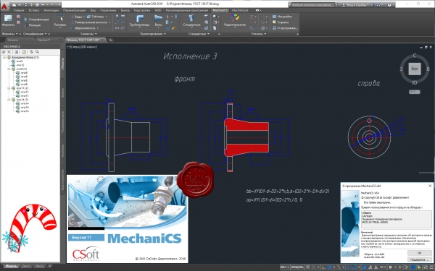

Рисунок 1.1 – Скриншот приложения MechaniCS

**2 Описание предмета проектирования**

**Ладья.** Шахматная фигура, похожая на крепостную башню.

К изменяемым параметрам фигуры относятся:

1. Высота фигуры A (минимальное значение – 10 мм, максимальное значение – 1 м);
2. Диаметр нижнего основания C (минимальное значение – 5 мм, максимальное –– 50 см);
3. Диаметр верхнего основания B (минимальное значение – 3 мм, максимальное –– 40 см);

Ограничение: не может быть больше диаметра нижнего основания (B < C).

1. Высота нижнего основания E (минимальное значение – 2 мм, максимальное –– 15 см);
2. Высота верхнего основания D (минимальное значение – 3 мм, максимальное –– 10 см);

Ограничение: не может быть больше высоты нижнего основания

(D < E).

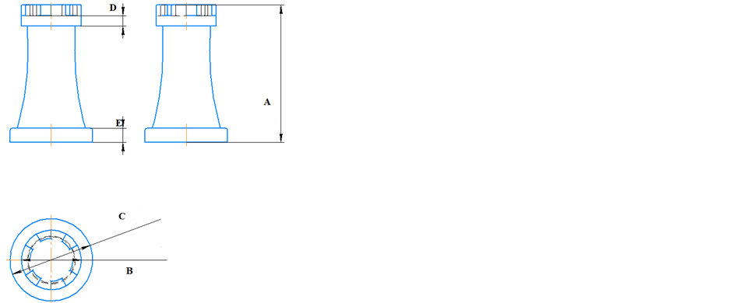

Рисунок 2.1 – Чертеж модели с обозначениями

1. **Проект системы**
   1. **Диаграмма классов**

Диаграмма классов описывает типы объектов системы и различного рода статические отношения, которые существуют между ними. На диаграммах классов отображаются также свойства классов, операции классов и ограничения, которые накладываются на связи между объектами [4].

Диаграмма классов для данного проекта представлена на рисунке 3.1.

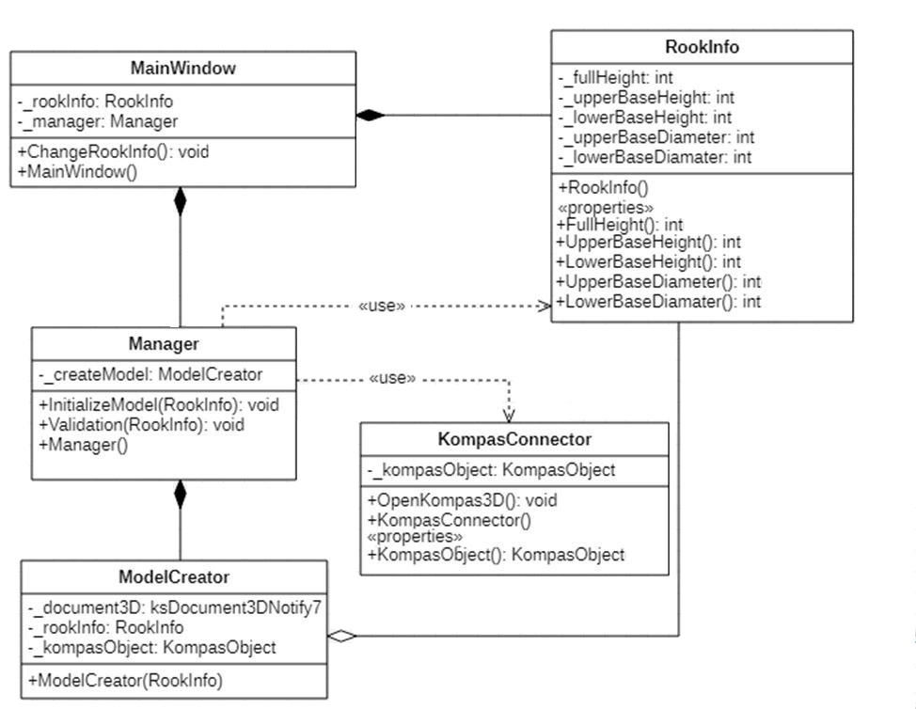

Рисунок 3.1 – UML-диаграмма классов

1) MainWindow – класс диалогового окна, который обеспечивает взаимодействие между пользователем и программой.

2) RookInfo − класс, хранящий в себе все параметры 3D-модели;

3) Manager − класс, осуществляющий инициализацию, создание модели и валидацию введенных данных;

4) KompasConnector – класс для работы с API КОМПАС 3D;

5) ModelCreator – класс, осуществляющий вызов методов API, необходимых для построения 3D-модели.

Класс MainWindow композирует классы RookInfo и Manager. Класс Manager композирует класс ModelCreator.

Класс RookInfo связан агрегированием с классом ModelCreator.

Класс Manager использует классы CompasConnector и RookInfo.

В таблице 3.1 представлено описание полей и методов класса MainWindow.

Таблица 3.1 – Описание полей и методов класса MainWindow.

|  |  |
| --- | --- |
| **Название** | **Описание** |
| _rookInfo: RookInfo | Данные для построения ладьи |
| _manager: Manager | Взаимодействие между плагином и КОМПАС 3D |
| MainWindow() | Конструктор |
| ChangeRookInfo() | Изменение данных для построения ладьи |

В таблице 3.2 представлено описание свойств и методов класса RookInfo.

Таблица 3.2 – Описание свойств и методов класса RookInfo.

|  |  |
| --- | --- |
| **Название** | **Описание** |
| FullHeight: int | Полная высота фигуры |
| UpperBaseHeight: int | Высота верхнего основания |
| LowerBaseHeight: int | Высота нижнего основания |
| UpperBaseDiameter: int | Диаметр верхнего основания |
| LowerBaseDiameter: int | Диаметр нижнего основания |
| RookInfo() | Конструктор |

В таблице 3.3 представлено описание полей и методов класса Manager.

Таблица 3.3 – Описание полей и методов класса Manager.

|  |  |
| --- | --- |
| **Название** | **Описание** |
| _createModel: CreatingModel | Создание модели |
| InitializeModel(RookInfo):void | Инициализация модели |
| Manager() | Конструктор |
| Validator(InfoRook): void | Валидация введенных данных |

В таблице 3.4 представлено описание полей и методов класса CreatingModel.

Таблица 3.4 – Описание полей и методов класса CreatingModel.

|  |  |
| --- | --- |
| **Название** | **Описание** |
| _document3D:ksDocument3DNotify7 | Документ, содержащий 3D-модель или сборку |
| _rookInfo: RookInfo | Данные для построения ладьи |
| CreatingModel(RookInfo) | Конструктор |

В таблице 3.5 представлено описание полей и методов класса KompasConnector.

Таблица 3.5 – Описание свойств и методов класса KompasConnector.

|  |  |
| --- | --- |
| **Название** | **Описание** |
| openKompas3D(): void | Открытие Компаса |
| KompasConnector() | Конструктор |
| GetKompasObject() | Получение KompasObject |
| _kompasObject: KompasObject | Интерфейс API-системы КОМПАС |

* 1. **Макеты пользовательского интерфейса**

Макеты пользовательского интерфейса представлены на следующих рисунках.

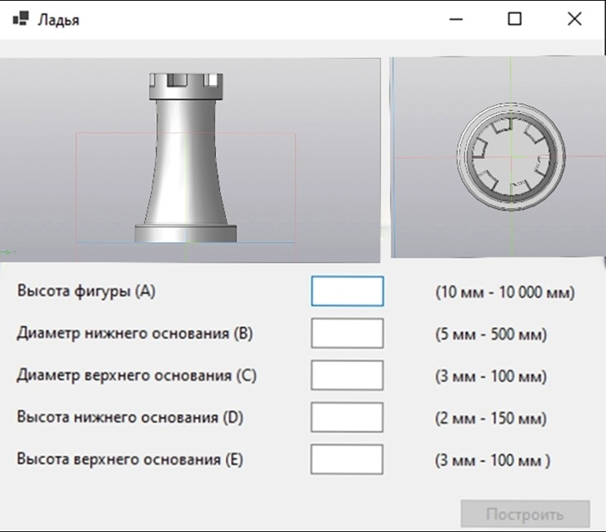

Рисунок 3.2 – Первоначальный вид приложения

В разрабатываемом приложении предусмотрена валидация значений в поле для ввода. При вводе значения, удовлетворяющего соответствующему диапазону, текстовое поле окрашивается в светло-зеленый цвет. В иных случаях – в светло-коралловый.

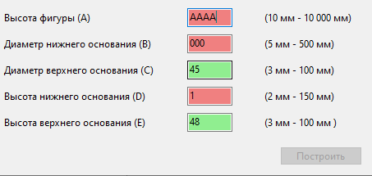

Рисунок 3.3 – Пример работы валидации

Также изначально кнопка «Построить» заблокирована. Она будет разблокирована, только когда все введенные значения будут удовлетворять диапазонам и заданным ограничениям (см. пункт 2).

Кроме того, для увеличения удобства пользования плагином клиента, к тестовым полям для ввода величин от В до Е были добавлены всплывающие подсказки, информирующие об ограничениях в вводимых значениях. Пример подобной подсказки представлен на рисунке 3.4.

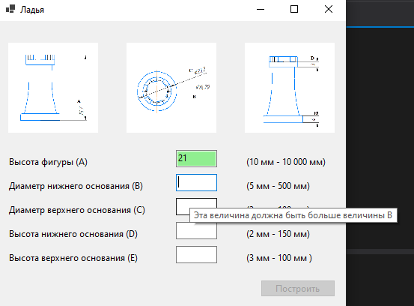

Рисунок 3.4 – Подсказка

**Список использованных источников**

1. Обзор Компас 3D|Обзор программы для новичков [Электронный ресурс]: 3DDEVICE.COM – режим доступа к статье: <https://3ddevice.com.ua/blog/3d-printer-obzory/obzor-kompas-3d/>
2. Базовые интерфейсы API системы КОМПАС [Электронный ресурс]: PROGRAMMING-LANG.COM – режим доступа к статье: <http://programming-lang.com/ru/comp_soft/kidruk/1/j196.html>
3. Бесплатный аналог плагина [Электронный ресурс]: MECHANICAL.RU – режим доступа к статье: https://www.mechanical.ru/programs/mechanics/
4. Введение в UML от создателей языка. / Г. Буч, Д. Рамбо, И. Якобсон, 2-е изд. – ДМК Пресс, 2015 – 496 с.